cid:222252810@03042015-23F4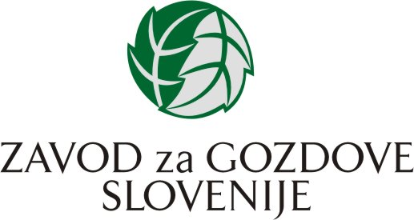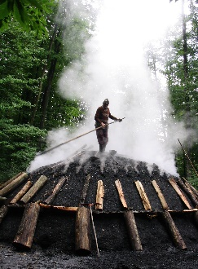

KLUB OGLARJEV OBČINA KRANJSKA GORA

SLOVENIJE in

DRUŠTVO OGLARJEV RUTE

**VABILO NA NOVINARSKO KONFERENCO**

**»VSESLOVENSKO SREČANJE OGLARJEV 2015«**

Klub oglarjev Slovenije v sodelovanju z Občino Krajnska Gora, Društvom oglarjev Rute in Zavodom za gozdove Slovenije, vabi na novinarsko konferenco, ki bo v **torek 28. julija 2015, ob 11. uri** v prostorih Hotela ŠPIK, Jezerci 21, Gozd Martuljek.

Na novinarski konferenci bodo sodelovali:

* g. Jože Prah, predsednik Kluba oglarjev Slovenije,
* g. Janez Hrovat, župan občine Krajnska Gora,
* g. Andrej Avsenek, vodja območne enote Bled Zavoda za gozdove Slovenije
* predstavniki Društva oglarjev Rute – Gozd Martuljek

Oglarjenje je dejavnost, ki jo danes poznamo predvsem kot turistično zgodbo, pa tudi kot dopolnilno dejavnost na kmetiji. V gozdovih vse premalo izvajamo ukrepe nege gozda, oglarjenje pa lahko doda vrednost manj vredni lesni masi, ki jo pridobimo pri negi gozda

Na kopišču v Rutah (Gozd Martuljek) že vrsto let kuhajo oglje. Letos bodo prižgali kopo v petek 31. julija 2015 ob 18. uri, prižig bo še posebej slavnosten, saj gostijo oglarje iz cele Slovenije. Pripravljajo tudi večere ob kopi in likovno kolonijo. O vsem vam bodo spregovorili na tiskovni konferenci, zato vljudno vabljeni.

Več informacij: Jože Prah, 041 657 560, [joze.prah@amis.net](mailto:joze.prah@amis.net)

